Ejercicio 4
1)
Renombramos variables para que sean mas descriptivas:
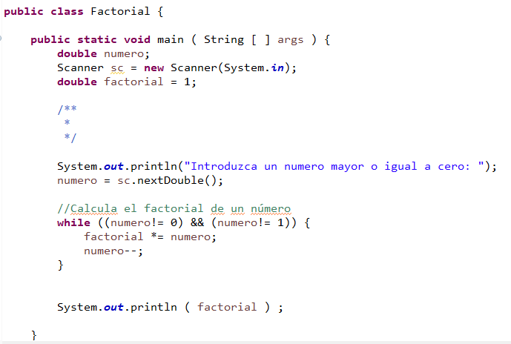
esta técnica consiste en crear nombres mas específicos para las variables y así poder identificar mejor su uso
La siguiente técnica utilizada seria para las clases muy grandes, en este caso crearemos diversos métodos para hacer el código mas sencillo:
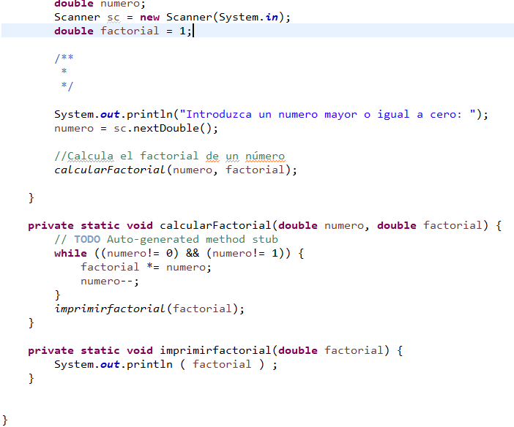
2)
Tras haber comentado el código utilizando JAVADOC, crearemos dicha documentación ,para generar la documentación del código deberemos abrir dicho código y dirigirnos a la parte superior de eclipse para poder acceder al apartado de “Project”:
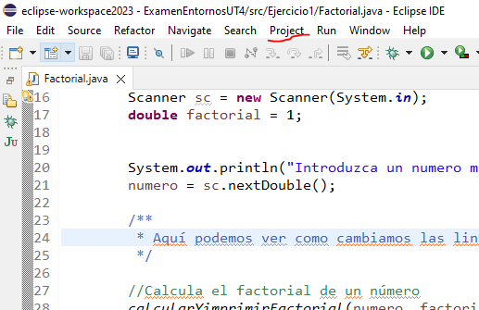
Tras esto iremos al apartado de “Generatejavadoc” :
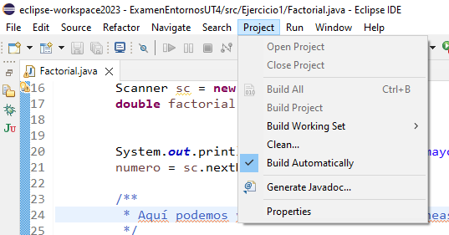

Con esto se nos abrirá una ventana en la cual debemos seleccionar los proyectos que quieres que se genere documentación:
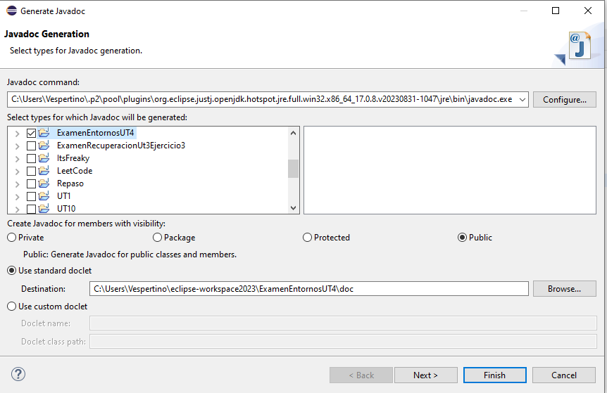
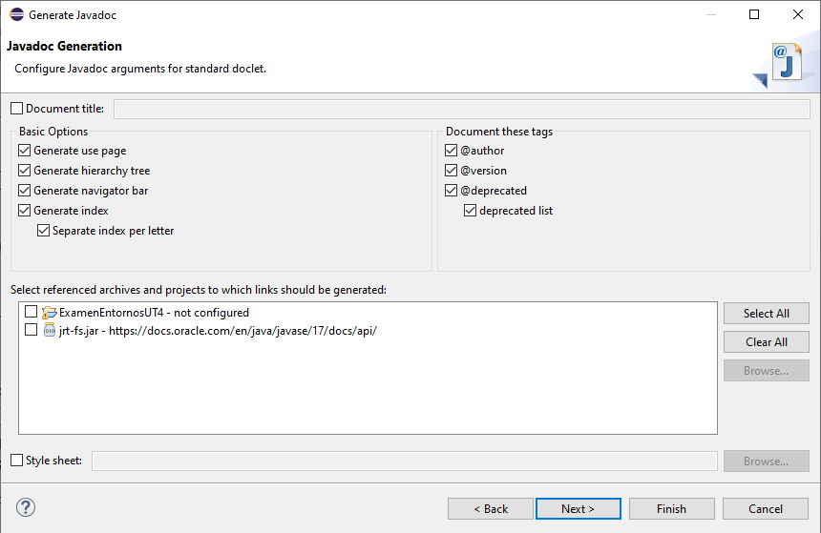
Con esto ya seleccionado le daremos a “next” donde veremos una serie de opciones para la documentación :

Tras esto solo nos quedara una ventana mas en la cual nos dejara añadir alguna configuración extra que nosotros veamos necesaria:
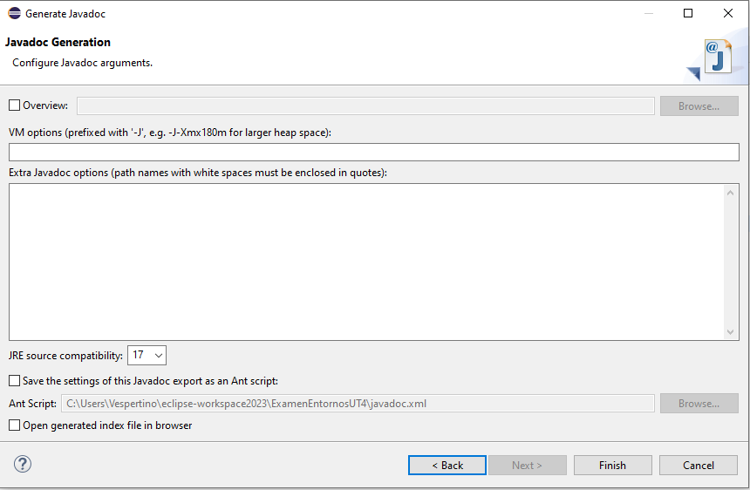
Con esto ya visto, solo tendremos que darle al botón de “Finish” y para ver la documentacion ya creada.

Ejercicio 5
a) Responder a la siguiente pregunta que nos hacen en el email: ¿Que es el análisis de código estático? ¿qué es PMD?
El análisis de código estático es aquel tipo de revisiones que se producen en un código que no se va ha modificar, el PMD es una herramienta de análisis de código
b) Aplica al menos tres técnicas diferentes de refactorización que hayamos visto en clase al código de “GestorEmpleados.java”.
Asegúrate de utilizar la técnica de "Lista de parámetros larga" como una de las técnicas.
Explica brevemente cada técnica utilizada y cómo has aplicado estas técnicas específicamente en partes del código.
Al tener una lista de parámetros muy larga decidimos crear distintos métodos para realizarlo de forma mas sencilla y limpia:
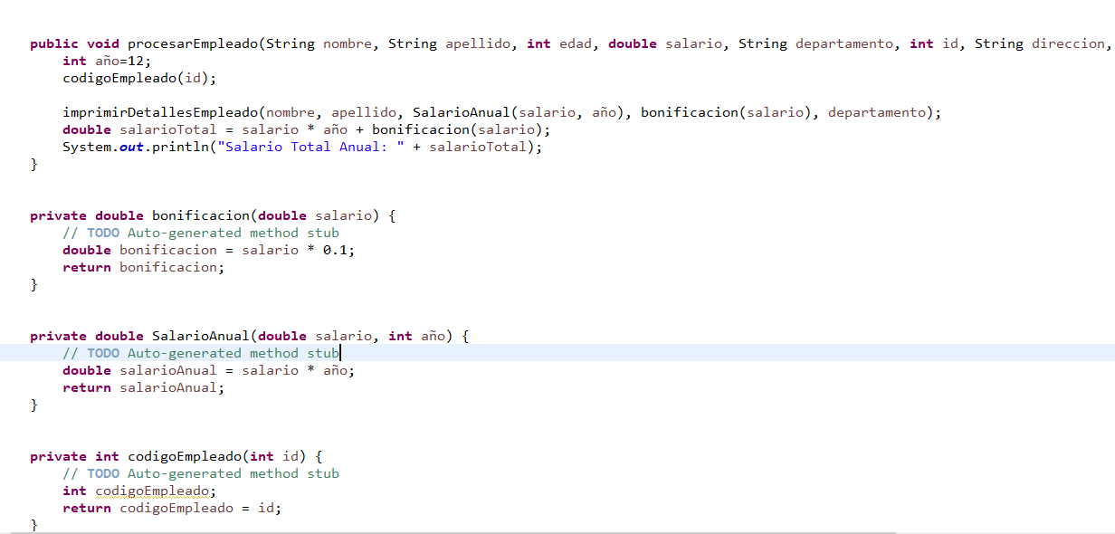
Ademas de este reemplazamos números mágicos con una constante simbólica como es en este caso el numero doce que lo cambiamos por una variable llamada año:
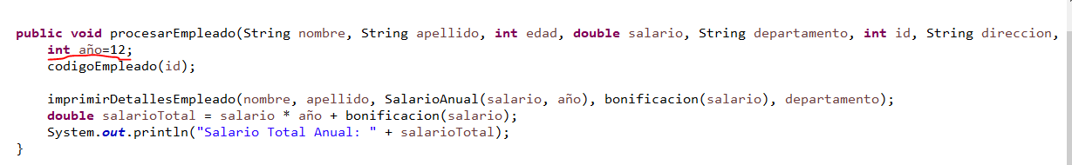

Y ademas podemos apreciar que hay una variable que almacena datos que no usamos, en este caso se trata del código de empleado por lo que lo eliminamos:
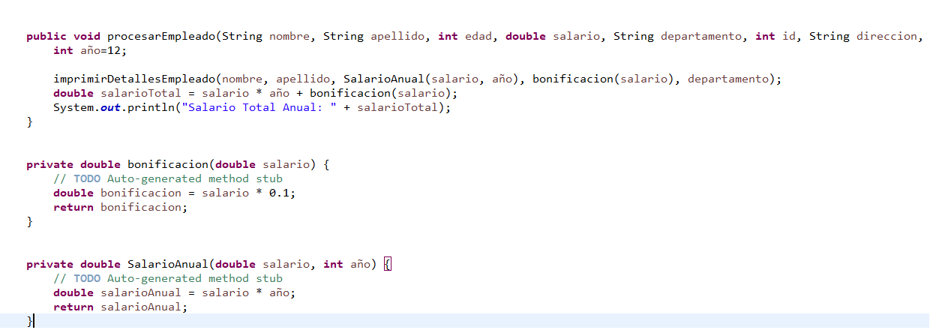
c) Comentar el código ya refactorizado usando JAVADOC y generar la documentación del proyecto del ejercicio.
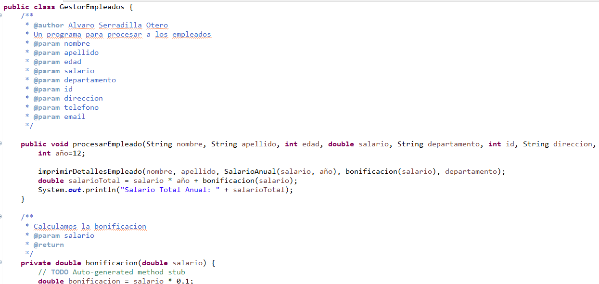

EJERCICIO 6
1) Aplica al menos tres técnicas diferentes de refactorización (vistas
en clase o no). Describe brevemente cada técnica utilizada y
justifica cómo contribuyen a mejorar el código.
La primera que vamos a utilizar es la de clases muy grandes ya que utilizaremos un nuevo método para imprimir los resultados:
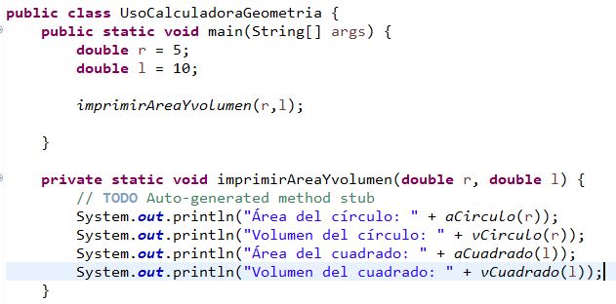
El siguiente que utilizaremos sera el de renombrar variables y hacerlas mas descriptivas:
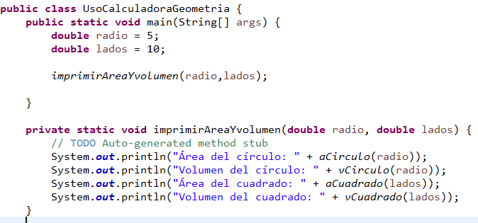

Por ultimo aremos los métodos mas sencillos y eliminaremos ciertas partes de algunos métodos que se pueden considerar como código muerto:
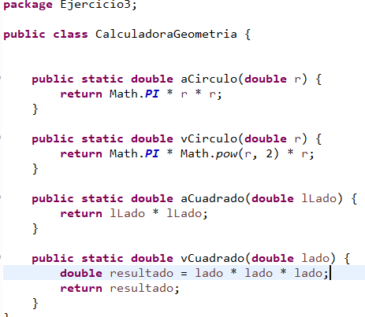

2) Una vez refactorizado el código, debes documentarlo
adecuadamente utilizando JavaDoc. Genera dichos documentos de
JavaDoc para el proyecto
